Глава первая. Общие вопросы
проектирования электрических машин

Электрические машины применяют во всех отраслях промышленности, в сельском хозяйстве и в быту. Их выпускают большими сериями и в индивидуальном исполнении. Во многих случаях электрические машины определяют технический уровень изделий, в которых они используются в качестве генераторов и двигателей. Проектирование электрических машин требует глубоких знаний и высокого профессионального мастерства.

1.1. ПОДХОД К ПРОЕКТИРОВАНИЮ ЭЛЕКТРИЧЕСКИХ МАШИН

Впервые электрические машины получили применение в промышленности более ста лет назад. Тогда же появились и первые рекомендации по их расчету. В конце XIX в. в Европе и Америке появились крупные электротехнические фирмы «Сименс», «Вестингауз», АЭГ и другие, на которых сложились крупные конструкторские и расчетные отделы. В это время начинают издаваться первые электротехнические журналы. В России журнал «Электричество» начал издаваться в 1880 г.
В России первые электротехнические заводы появились в начале XX в. Это «Электросила» в С.-Петербурге, «Динамо» в Москве и заводы в Харькове и Таллине. В годы первых пятилеток Москва, Ленинград и Харьков превратились в крупные производственные центры электропромышленности. После Великой Отечественной войны электротехническая промышленность развивалась бурными темпами, и в настоящее время крупные центры электромашиностроения есть в десятках городов СНГ. Около пятидесяти кафедр высших учебных заведений выпускают специалистов по электрическим машинам.
Первые фундаментальные работы по расчетам и проектированию электрических машин появились в конце десятых — начале двадцатых годов XX в. Это были книги Э. Арнольд, М. Видмара, А. Ла-Кура, Р. Рихтера, К.И. Шенфера, В.С. Кулебакина и др. [5].
Первыми отечественными трудами по проектированию были книги А.Я. Бергера, П.П. Копняева, В.А. Пантелеева и Ф.И. Холуянова. Большой вклад в проектирование электрических машин внесли работы ученых А.Е. Алексеева, Б.П. Апарова, А.И. Вольдека, В.Т. Касьянова, М.П. Костенко, Б.И. Кузнецова, Р.А. Лютера, Г.Н. Петрова, И.М. Постникова, П.С. Сергеева, Т.Г. Сорокера, В.А. Трапезникова и др. [5].
Проектирование электрической машины — сложная многовариантная задача. При ее решении приходится учитывать большое количество факторов. Единственным стремлением всех, кто проектирует машину, является получение, по возможности наиболее быстрым путем, более близкого к заданию расчетного варианта. Поэтому методики, подход к расчету и проектированию электрических машин на всех этапах развития включали все новейшие достижения в теории и практике электромашиностроения.
Большинство расчетных методик исходит из так называемой «машинной постоянной», определяемой из допустимых электромагнитных нагрузок.
Машинная постоянная Арнольда записывается в виде:
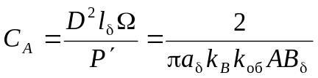, (1.1)
где  — диаметр якоря машины постоянного тока или внутренний диаметр статора, м; — расчетная длина магнитопровода, м;  — угловая скорость, рад/с; 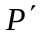 — расчетная мощность, ВА;  — линейная нагрузка, А/м; 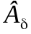 — индукция в воздушном зазоре, Тл; 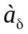 — коэффициент полюсного перекрытия; 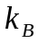 — коэффициент формы кривой индукции, учитывающий изменение напряжения на выводах машины при холостом ходе и нагрузке; 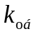 — обмоточный коэффициент.
Определив 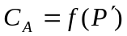 для различных типов электрических машин, можно получить базу для их расчетов. Машинная постоянная не является константой и зависит от электромагнитных нагрузок, напряжения, типа изоляции, системы охлаждения, стоимости материалов, надежности работы машины, суммы капитальных и эксплуатационных затрат и других факторов.
Ученые в разное время по-своему интерпретировали машинную постоянную. Эссон в конце 20-х годах XX в. предложил при проектировании применять коэффициент использования машины — момент на единицу объема, по существу, величину, обратную постоянной Арнольда.
Машинная постоянная Рихтера есть момент, отнесенный к единице поверхности якоря. В машинной постоянной Шенфера вместо внутреннего диаметра статора используется внешний диаметр.
В 1926 г. В.С. Кулебакин при выборе главных размеров синхронных машин учитывал токи короткого замыкания. В 1934 г. Б.П. Апаров для синхронных машин предложил при выборе главных размеров исходить из необходимой кратности пускового и максимального моментов.
Г.Н. Петров вводит понятия единичной машины и касательной силы, действующей на единицу поверхности ротора. Касательная сила зависит от мощности машины, но даже у самых крупных машин не превышает 0,03…0,04 МПа.

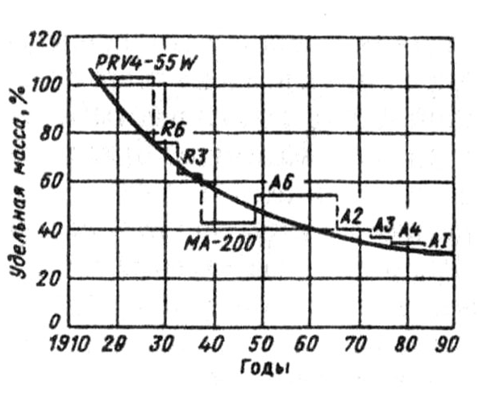  Рис. 1.1. Снижение массы асинхронных двигателей в XX в | Развитие теории электрических машин и широкое применение вычислительных машин изменяют подход к проектированию электрических машин. Наиболее общим показателем для различных типов электрических машин становится удельная мощность энергии магнитного поля, сконцентрированная в воздушном зазоре машины [6,15].  Масса на единицу мощности является одним из основных факторов, характеризующих технический уро-
вень электрических машин. По сравнению с 1913 г. масса асинхронных двигателей современных серий снижена более чем в 3 раза (рис. 1.1). Наиболее значительное снижение массы было достигнуто в 1920…1950 гг. Предполагается, что в 2000…2001 гг. сокращение массы может составить не более 4—5%. В дальнейшем будет еще труднее обеспечить снижение массы при практически неизменном уровне энергетических показателей электрической машины. Даже небольшой процент сокращения расхода активных материалов потребует серьезных работ по усовершенствованию конструкции, технических свойств изоляционных и магнитных материалов. Снижение металлоемкости необходимо, так как выпуск машин единых серий постоянно увеличивается.
Удельный расход материалов в турбогенераторах с 1952 г. снизился более чем в 3 раза. Турбогенератор на 150 тыс. кВт с водородным охлаждением имел массу 350 т. Турбогенератор ТВВ-1200-2 имеет массу на единицу мощности, равную 0,457 кг/(кВ·А).
Значительный рост цен на медь приводит к повышению цены на обмоточные провода. Поэтому реальный становится проблема замены медных проводов на ферромагнитные (стальные) провода, имеющие активное сопротивление в десять раз больше, чем медные. Однако хорошие магнитные свойства и увеличение сечения проводов делают реальным замену медных обмоточных проводов на ферромагнитные при сохранении энергетических характеристик двигателей при некотором увеличении их габаритов.
Проектирование новых электрических машин со стальными обмотками потребуется сосредоточить усилия и талант многих коллективов инженеров-электромехаников. Вполне реальна замена меди в общепромышленных сериях электрических машин мощность до 5 кВт, так как в этом диапазоне мощности электротехническая промышленность потребляет свыше 50% меди [6].
Как следует из формулы (1.1), размеры машины зависят от индукции в воздушном 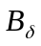 и линейной нагрузки .
При рассмотрении электрической машины как объекта разработки необходимо учитывать объем и длительность проектных, расчетных и технологических работ. Предпроизводственные работы включают изготовление рабочих чертежей, технологической оснастки и опытных образцов.
Этот этап требует достаточно много времени и больших коллективов конструкторов и технологов. Качество разработки проекта определяет судьбу электрической машины в производстве и эксплуатации.
Электрическая машина как объект производства должна иметь минимальную трудоемкость и капитальные минимальные вложения в производство. Для этого необходимы технологическая конструкция и максимальное использование существующего технологического оборудования и оснастки.
С каждым годом повышается механизация и автоматизация электромашиностроительных заводов. Широко используются станки для механизированной укладки обмотки статоров и якорей электрических машин, применяются высокопроизводительные штампы и прессы. Для сборочных работ используются работы, для изготовления валов и станин применяются автоматизированные линии. В ближайшие годы на заводах будут широко использоваться гибкие автоматизированные комплексы. При проектировании машины необходимо учитывать особенности производства, на котором предполагается изготовление машины.
После распада СССР более 43% производственных мощностей по выпуску электрических машин остались за границей, в странах СНГ. Россия лишилась целого ряда габаритов асинхронных двигателей с высотами оси вращения 63, 71, 80, 90, 200, 222 и 250 мм. В то же время заводы столкнулись с резким спадом спроса на выпускаемую продукцию. Все это потребовало структурной перестройки российских электромашиностроительных предприятий.
Если раньше завод производил асинхронные двигатели одной- двух высот вращения, то теперь потребовалось, например Ярославскому электромашиностроительному заводу ОАО ЯЭМЗ, выпускать двигатели всех модификаций от 0,30 до 100 кВт, Владимирскому электромоторному заводу ВЭМЗ — от 0,1 до 1250 кВт.
Сложившиеся условия потребовали от инженеров-электромехаников новых подходов к проектированию и организации производства электрических машин. Значительно сократились сроки проектирования и подготовки производства небольших, но многообразных модификаций серий электрических машин. Если раньше электромашиностроители диктовали условия для потребителей, то теперь заказчик определяет номенклатуру изделий. Многообразие типов и модификаций машин снизило возможности автоматизации производства и поставило на первый план технологические

возможности быстрого перехода к выпуску мелких партий электрических машин.
Важнейшим требованием при производстве является минимальная материалоемкость электрических машин. Экономия электротехнической стали, меди, алюминия, изоляции и конструкционных материалов является важнейшим требованием при создании новой электрической машины.
Экономия материалов связана с безотходной и малоотходной технологией. При штамповке листов стали статора и ротора в среднем 40% стали идет в отходы, а в некоторых случаях 60…70%. В машинах малой мощности за счет изменения конструкции и технологии изготовления магнитной системы можно значительно уменьшить отходы электротехнической стали [2].
Электрические машины с безотходной технологией изготовления имеют преимущества перед обычными машинами, если сохраняются и требования к машине как к объекту эксплуатации.
Как объект эксплуатации электрическая машина должна иметь высокие энергетические показатели (КПД и 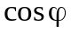). Электрические машины с минимальными потерями позволяют уменьшить вложения материалов в энергосистему. Высокие энергетические показатели электрической машины гарантируют снижение уровня текущих затрат на эксплуатацию и капитальные вложения потребителя.
Улучшение энергетических показателей электрических машин стало особенно актуальным в связи с ростом цен на энергоносители. Вновь разрабатываемые электрические машины должны соответствовать высшей категории качества. Они должны быть надежными и, как правило, иметь срок службы 8…10 лет.
Показатели экономической эффективности электрической машины могут быть установлены на основании анализа приведенных затрат, которые включают затраты на изготовление и эксплуатацию машины.

1.2. ПРОБЛЕМЫ ОПТИМАЛЬНОГО ПРОЕКТИРОВАНИЯ

Проектирование электрической машины сводится к многократному расчету зависимостей между основными показателями, заданных в виде системы формул, эмпирических коэффициентов, графических зависимостей, которые можно рассматривать как уравнения проектирования. Оптимальное проектирование электрических машин можно представить как поиск оптимальных параметров путем решения этой системы уравнений.
Выбор оптимальных параметров затрудняется сложностью алгоритма расчета электрической машины по формулам проектирования. При проектировании необходимо учитывать стоимость машины, надежность и технологичность конструкции. Эти показатели косвенно входят в формулы проектирования, что затрудняет оптимизацию. Оптимальные варианты электрической машины выбираются на основании широкого применения вычислительных машин, опыта и интуиции проектировщика [1].
Анализ приведенных затрат применительно к асинхронным двигателям единой серии до 10 кВт показал, что примерно 70% затрат составляют текущие расходы на их эксплуатацию. На долю капиталовложений приходится лишь 15…20% всех затрат. Следовательно, повышение эффективности новых электрических машин связано, прежде всего со снижением эксплуатационных расходов. Первоочередное значение здесь имеют повышение надежности работы машин и улучшение их энергетических показателей, при этом повышение КПД экономически более выгодно, чем повышение 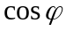.
Повышение надежности и улучшение КПД должны достигаться без заметного увеличения затрат на изготовление электрической машины. Сокращение расходов на электротехническую сталь и обмоточные провода может дать существенное уменьшение себестоимости электрической машины.
Хотя основная заработная плата и составляет 5…8% себестоимости, снижение трудоемкости механических и обмоточно-изолировочных работ имеет важное значение. В свое время в связи с увеличением выпуска электрических машин и недостатком рабочей силы снижение трудоемкости было настолько важно, что в серии 4А пошли на некоторое снижение энергетических показателей, увеличив размеры шлиц пазов для возможности машинной намотки обмотки. Проектирование электрических машин неотделимо от конструирования и технологии изготовления, связанных с условиями, переживаемыми государством.
При оптимизации электрических машин важное значение имеет выбор критерия оптимизации. Выбор критерия оптимизации зависит от назначения электрической машины и предъявляемых к ней требований. Для специальных машин целесообразно выбирать минимум массы или минимальные габариты. Для электрической машины общего назначения в качестве критерия оптимизации принимают минимум приведенных затрат. Этот критерий широко применяется во многих странах. Приведенные затраты на электрическую машину в процессе производства и эксплуатации являются обобщающим экономическим показателем, включающим основные экономические эквиваленты основных технических характеристик. Нельзя найти универсальный критерий оптимальности. Действительно, минимальная масса машины обуславливает снижение энергетических показателей и ухудшение надежности. Наиболее очевидны противоречия между статическими и динамическими характеристиками. Для уменьшения времени разбега асинхронного двигателя надо увеличивать активное сопротивление обмотки ротора, что вызывает ухудшение энергетических показателей в установившемся режиме.
Выбор критерия оптимизации электрической машины, работающей в автономной энергетической системе, обычно отличается от выбора критерия оптимизации машин общего назначения. Машины автономных энергетических систем в большинстве случаев оптимизируют по минимуму массы, а в передвижных энергетических системах — по минимуму общей массы электрооборудования системы. Если электрическая машина работает при неизменном напряжении, приложенном к ее выводам и не зависящем от нагрузки (сеть бесконечной мощности), задачу оптимизации машины следует проводить по минимуму суммарных затрат.
Задача оптимального проектирования электрической машины или серии машин может быть представлена как общая задача нелинейного математического программирования, которая сводится к нахождению минимума или максимума критерия оптимальности при наличии определенного числа независимых переменных проектирования и функций лимитеров, представляющих собой технические или технологические требования-ограничения к проекту [1,10].
Применение ЭВМ при проектировании для расчетов электрических машин началось в начале 50-Х годов XX в. Во ВНИИЭМ ЭВМ использовались для расчетов серий асинхронных машин. В настоящее время ни один расчет электрических машин не обходится без применения ЭВМ. В большинстве случаев ЭВМ используются для расчетов отдельных частей или всей электрической машины по существующим методикам, что обеспечивает ускорение вычислений, перебор многих вариантов, дает возможность в короткие сроки создать оптимальную электрическую машину.
Внедрение ЭВМ в проектирование привело к существенному повышению технико-экономических показателей электрических машин, снижению сроков проектирования, обеспечило качественный сдвиг в решении задач оптимального проектирования.
При проектировании электрических машин применяются в основном цифровые ЭВМ. Аналоговые ЭВМ удобно применять при решении задач динамики. Недостатками их являются ограниченный объем решаемой задачи и малая универсальность. Цифровые ЭВМ лишены этих недостатков, однако они требуют трудоемкого программирования. Чтобы избежать излишних потерь времени, целесообразно создавать универсальные программы и хранить их в банках данных.
В настоящее время решается задача комплексной автоматизации проектирования электрических машин. Этой цели служит система автоматизированного проектирования электрических машин (САПР ЭМ). Однако на заводах и НИИ используются свои программы, отличающиеся друг от друга и появившиеся в различное время.
Широкая автоматизация проектных работ изменит в ближайшие годы процесс проектирования электрических машин, произойдут значительные изменения и в учебном проектировании. В гл. 12 описание САПР ЭМ. Данный учебный рассчитан на применение частных программ и мини-ЭВМ, так как пока еще не накоплен достаточный опыт промышленного автоматического проектирования электрических машин, а без использования классических формул проектирования невозможно заниматься и использовать САПР ЭМ.

1.3. РАСЧЕТ ОТДЕЛЬНОЙ МАШИНЫ И СЕРИИ МАШИН

Электрические машины концентрируют энергию магнитного поля в воздушном зазоре. Объем активной части — пространство, в котором размещены сердечники и пазовые части обмоток, определяется произведением 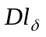 (1.1). Размеры и 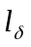 называются главными размерами машины.
Расчетная мощность машины
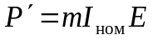, (1.2)
где 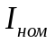 и  — соответственно номинальный ток и ЭДС обмотки статора для асинхронных и синхронных машин, а для машин постоянного тока — номинальный ток и ЭДС якоря; — число фаз для машин переменного тока (для машин постоянного тока =1).
Отношение
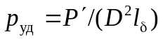 (1.3)
определяет удельную мощность машины, т. е. мощность на единицу активной части. Удельная мощность характеризует степень использования материалов активной части и является важным показателем для сравнения машин различной мощности и конструктивного исполнения.
Более общим критерием оптимизации является отношение момента, развиваемого машиной, к объему ее активной части, которое называют коэффициентом использования
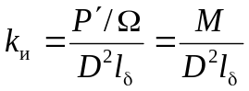. (1.4)
Здесь — угловая скорость ротора, а 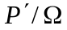 — момент на валу машины, Н·м; — диаметр (внутренний или внешний), см; — расчетная длина машины, см.
Эффективность использования объема активной части машины определяется электромагнитными нагрузками, линейной нагрузкой A и индукцией в воздушном зазоре 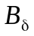. Линейная нагрузка определяется отношением тока всех витков обмотки к длине окружности. Ее значение показывает, какой ток приходится в среднем на единицу длины окружности зазора машины. Индукция в воздушном зазоре при данных диаметре по зазору и числе полюсов определяет поток машины и, следовательно, уровень индукции в участках магнитопровода.
Чем больше и 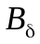, тем больше коэффициент использования объема активной части 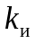~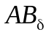. Однако с ростом мощности машины 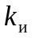 увеличивается. Это объясняется тем, что с увеличением объема активной части площадь, с которой отводится тепло, увеличивается быстрее, чем объем машины. Если объем машины пропорционален линейному размеру в третьей степени, то поверхность этого объема пропорциональна линейному размеру в четвертой степени.
Лучшие условия охлаждения в машинах большой мощности позволяют выбирать большие и 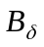, что обеспечивает лучшее использование материалов. Поэтому машинная постоянная 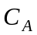 остается «постоянной» лишь в определенном диапазоне мощностей. С повышением мощности растет и .
Наибольшие допустимые уровни электромагнитных нагрузок для конкретных машин определяются допустимым нагревом активных частей, так как с ростом 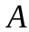 и увеличиваются потери в единице активного объема машины. На основании опыта проектирования и эксплуатации электрических машин выработаны определенные диапазоны возможных значений и для различных типоразмеров машин, при которых нагрев их активных частей не превышает допустимого для принятого класса изоляции обмоток. Значения электромагнитных нагрузок задаются в виде рекомендаций в соответствующих расчетов методиках и служат основной для правильного выбора объема активной части. С развитием теории и практики электромашиностроения коэффициент использования объема активной части машин повышается.
Переход на более нагревостойкую изоляцию позволяет рассчитать машины на большие превышения температуры обмоток, что дает возможность при той же мощности уменьшить габариты машины.
То же самое происходит, если в машине применена более совершенная система охлаждения — водородная, жидкостная, форсированные системы или внутреннее охлаждение. В этих случаях при том же превышении температуры способность рассеивать тепло также возрастает, и объем активной части машины может быть уменьшен. Однако при слишком больших нагрузках значительно снижаются КПД и 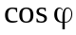. [5].
Использование новых сортов электротехнических сталей с лучшими магнитными свойствами и меньшими удельными потерями и новых электроизоляционных материалов, позволяющих уменьшить толщину

изоляции и за счет этого снизить плотность тока в обмотках, приводит к уменьшению потерь и необходимого объема активной части.
Поиски новых конструктивных решений, применение вычислительных машин, новых методов оптимизации, обобщение опыта проектирующих организаций позволяют создавать электрические машины с лучшими энергетическими характеристиками и меньшей массой.
За счет применения новых электроизоляционных и магнитных материалов, совершенствования конструкции и систем охлаждения, развития теории и применения ЭВМ удалось снизить массу электротехнических машин общего назначения в 2-3 раза (см. рис. 1.1).
При проектировании новых машин и, в частности, при выполнении учебных проектов необходимо ориентироваться на современное конструктивное исполнение электрических машин, предусматривать применение новых электротехнических материалов.
Ориентируясь на рекомендованные в методиках значения электромагнитных нагрузок и используя выражение для машинной постоянной, можно достаточно точно найти объем активной части проектируемой машины 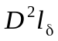, при котором ее превышение температуры будет соответствовать допустимому. Однако этот объем может быть получен при различных сочетаниях значений и . Аналитических зависимостей, однозначно определяющих эти величины для конкретных машин, не существует. В практике проектирования предварительно определяют диаметр . Для этой цели обычно используют кривые, характеризующие среднюю зависимость 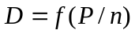 для большого числа построенных и эксплуатируемых машин данного типа (где  — мощность машины). После этого с учетом выбранных электромагнитных нагрузок определяют , исходя из машинной постоянной.
Проверкой правильности выбора является значение отношения 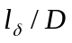 или более часто принятое в практике отношение 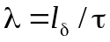, где полюсное деление 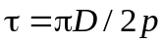. Число полюсов обычно известно или определяется из технического задания.
Значение характеризует основные размерные соотношения в машине. Большие имеют машины относительно малого диаметра и большой длины, и, наоборот, малые значения — короткие машины с большим диаметром. В первом случае машины имеют меньшую массу и меньшую высоту оси вращения. В них лучше используется медь, так как длина лобовых частей катушек по сравнению с длиной их пазовых частей становится меньше. Момент инерции машин меньше при больших , чем при малых , что особенно важно при проектировании двигателей, предназначенных для работы с частыми пусками.
Однако относительное увеличение длины машины при больших затрудняет условия их охлаждения, а в машинах постоянного тока приводит к ухудшению коммутации. В машинах небольших габаритов с увеличением возникают трудности с выполнением необходимого для нормальной работы числа пазов.
Анализ этих зависимостей и опыт эксплуатации позволили определить для различных типов машин диапазон значений , при которых обеспечиваются их экономичность и хорошие эксплуатационные данные. Эти рекомендации служат критерием проверки правильности предварительного выбора для проектируемой машины. Конкретные диапазоны возможных для различных типов машин приведены в соответствующих главах книги.
При проектировании индивидуальной машины необходимо по возможности использовать имеющиеся на заводе штампы, модели, шаблоны и т. п. и так выбирать размеры, чтобы, максимально использовать существующие узлы и детали.
В индивидуальном исполнении проектируют только машины для специальных применений. Обычно электрические машины выпускают сериями. Серия — ряд машин возрастающей мощности, имеющих одну конструкцию и единую технологию производства на больших участках серии и предназначенных для массового производства. При проектировании серий машин важнейшее значение имеют вопросы унификации деталей, конструктивных узлов и нормализации ряда размеров. Все это связано с рациональной организацией производства как внутри завода, так и в объединении, выпускающем единую серию машин. При этом необходимо заботится об экономической эффективности целой серии машин, а не одной машины.
При проектировании серий асинхронных машин выбирают внешние диаметры статора таким образом, чтобы при одном и том же диаметре при изменении длины машины получить несколько машин на различные мощности и частоты вращения. Для машин постоянного тока выбирают одинаковым диаметр якоря и, изменяя длину машины, проектируют на нем несколько машин различной мощности и на разные частоты вращения.
Такое построение серий приводит к сокращению количества штампов, уменьшению количества моделей для отливки станин и подшипниковых щитов, сохранению одних и тех же диаметров валов, унификации подшипниковых щитов, сокращению количества оснастки и измерительного инструмента. Широкая унификация облегчает применение гибких автоматизированных производств, облегчает кооперацию между заводами.
Проблема создания единых отечественных серий электрических машин возникла в конце 20-х г., когда машины выпускались по иностранным чертежам. Начало работ по созданию единой серии асинхронных двигателей заводом «Электросила» и Харьковским электромашиностроительным заводом (ХЭМЗ) относится к 1928—1929 гг. «Электросила» разработала

серии АД мощностью 1…10 кВт и АМ — свыше 100 кВт. ХЭМЗ разработал серию МА-200 мощностью до 100 кВт.
В 1943 г. Баранчинский электромашиностроительный завод выпустил серию «Урал» мощностью 1…13 кВт, заменившую серию АД.
Первая единая всесоюзная серия асинхронных двигателей А (с короткозамкнутым роторам) и АК (с фазным ротором) появилась в 1952—1956 гг. Серия имела твердую шкалу мощностей и высокую степень унификации.
В 1964—1968 гг. ЦПКТБ крупных электрических машин (г. Ленинград), московский завод им. Владимира Ильича (ЗВИ) и Баранчинский электромеханический завод разработали серию А2 мощностью свыше 100 кВт, в которой уровень использования активных материалов был повышен на 20…25% по сравнению с ранее выпускавшимися сериями.
В начале 90-х гг. в странах СЭВ (ГДР, ЧССР, НРБ) и СССР была создана серия 4А, включавшая двигатели до 400 кВт. В серии 4А за счет применения новых электротехнических материалов и рациональной конструкции мощность двигателей при тех же высотах оси вращения была повышена на 2—3 ступени.
В 80-х гг. организацией социалистических стран Интерэлектро была разработана серия АИ. Асинхронные двигатели серии АИ при диапазонах мощности 0,25…315 кВт на 18 высотах оси вращения 45…355 мм обладали высокими энергетическими показателями, повышенной надежностью и низким уровнем шума [5].
На базе единых серий изготовляются двигатели различных исполнений, предназначенные для работы в специальных условиях. Так, на базе серии 5А и РА выпускаются следующие электрические модификации: с повышенным пусковым моментом, с повышенным скольжением, 10-полюсные и 12-полюсные, многоскоростные, на частоту сети 60 Гц, однофазные, с фазным ротором и другие, специализированные по таким конструкциям: встраиваемые, с встроенным электромагнитным тормозом, малошумные, с встроенной температурой защиты, с повышенной точностью по установочным размерам, высокоточные; специализированные по следующим условиям окружающей среды: влагоморозостойкие, химостойкие, тропические; узкоспециализированного исполнения: для сельского хозяйства, для судов морского флота, для холодного климата, лифтовые, фреономаслостойкие, полиграфические, швейные и др.
Непрерывно возрастающие требования к современным системам электропривода могут быть удовлетворены только при применении регулируемых электродвигателей переменного тока, работающих с преобразователями частоты, и, прежде всего, двигателей постоянного тока.

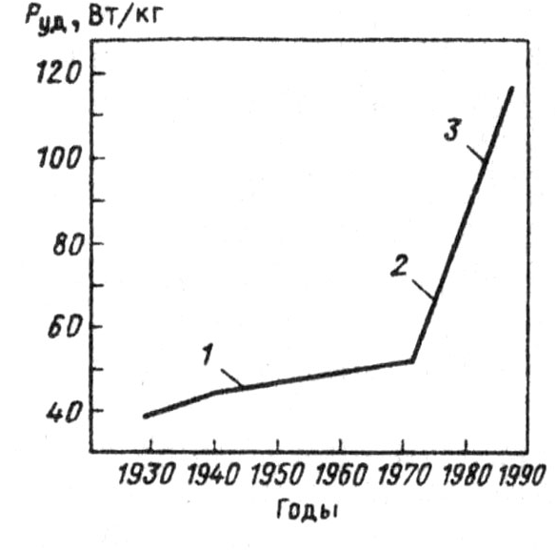  Рис. 1.2. Снижение массы двигателей постоянного тока:  1 —станина круглая; 2 — станина квадратная, улучшенная вентиляция;  3 — форсированное охлаждение | Первой общесоюзной серией машин постоянного тока с нормализованной шкалой номинальных мощностей и частот вращения была серия П, созданная в 1956 г.  В 1974 г. в серии 2П впервые были применены установочно-присоединительные размеры двигателей, увязанные с номинальной мощностью, в соответствии с рекомендациями Международной электротехнической комиссии (МЭК). По сравнению с серией П в двигателях серии 2П при одной и той же высоте оси вращения увеличена в 3—5 раз, а диапазон регулирования — в 1,6 раза.
Стремление удовлетворить потребность в широко регулируемых двигателях для гибких автоматизированных систем и робототехники привело к созданию в 1984 г. двигателей серии 4П. В двигателях этой серии применены компенсационная обмотка, шихтованный магнитопровод, квадратная станина, изоляция класса нагревостойкости F и форсированное охлаждение [5].
За счет улучшения конструкции, форсированного охлаждения и применения изоляционных материалов, допускающих более высокие превышения температуры, удалось в течение 50 лет снизить расход материалов в 3 раза (рис. 1.2).
В серии 4П проведена унификация по деталям, сборочным единицам и в целом конструкции машин постоянного тока с асинхронными двигателями серий 4А и АИ. Это позволяет обеспечить дальнейшую кооперацию производства двигателей и снизить их себестоимость.
Многочисленные конструкции асинхронных и синхронных машин представлены в гл. 9… 11.

1.4. ОСНОВНЫЕ КОНСТРУКТИВНЫЕ ИСПОЛНЕНИЯ
ЭЛЕКТРИЧЕСКИХ МАШИН.

Почти все электрические машины имеют вращательное движение, причем вращается одна часть машины – ротор.
Независимо от рода питания (постоянного или переменного тока) электрические машины можно разделить на явно- и неявнополюсные.
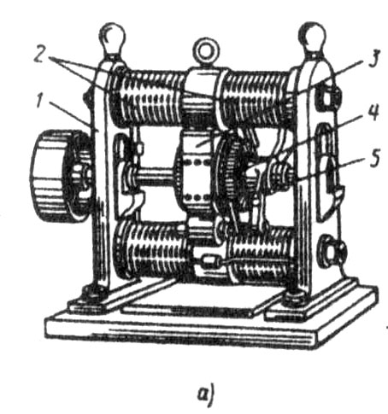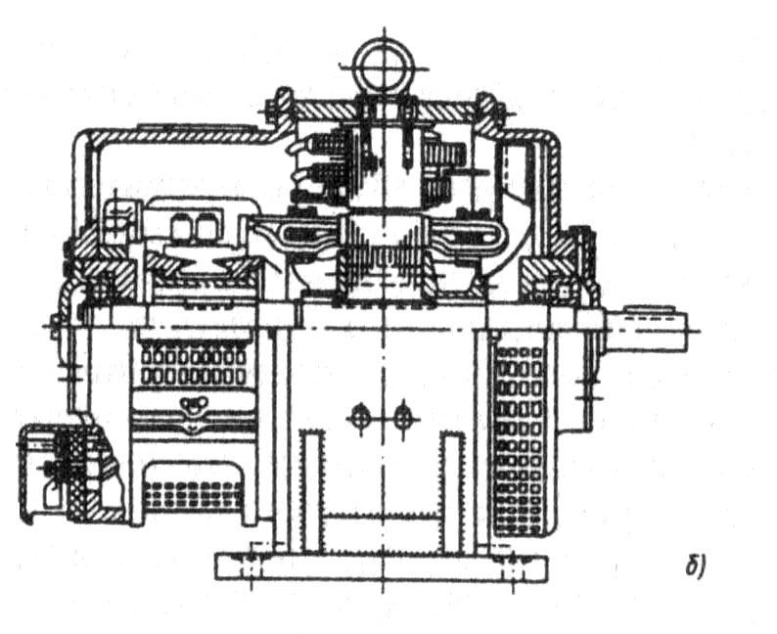
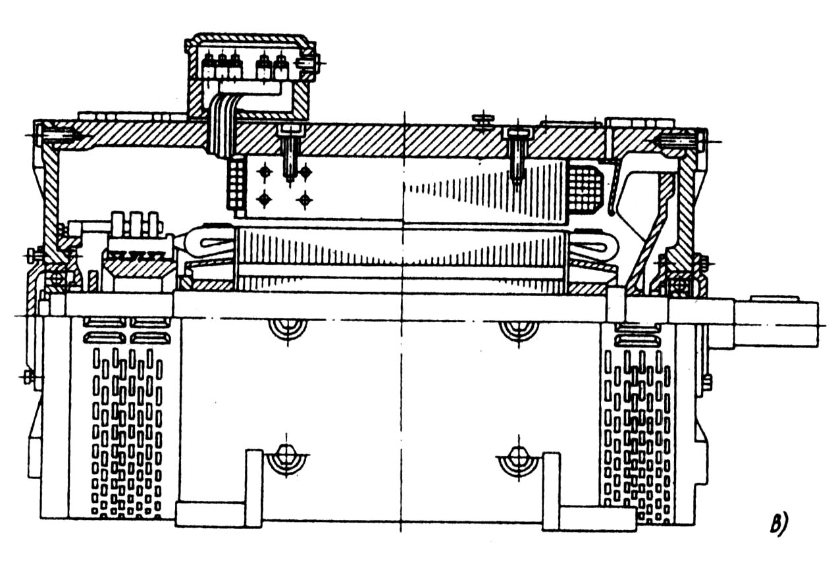
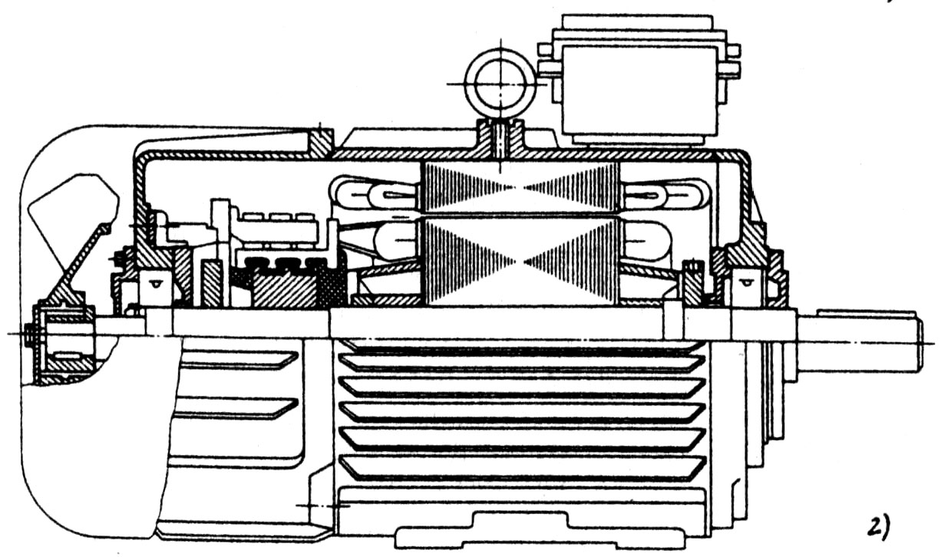
Рис. 1.3. Машины постоянного тока:
а — фирма «Альянс», б — серии ПН; в — серии 2П, г — серии 4П

К неявнополюсным машинам относятся асинхронные машины и быстроходные синхронные машины (турбогенераторы и турбодвигатели).
Явно выраженные полюсы располагают либо на роторе (синхронные машины), либо на статоре (машины постоянного тока). В специальных случаях машины постоянного тока могут быть с вращающимися обмотками возбуждения, а синхронные машины – с неподвижными. Такие машины принято называть обращенными.
За 100 лет промышленного применения электрических машин их конструкция претерпела значительные изменения. На рис. 1.3, дана одна из первых конструкций машины постоянного тока, сконструированной З. Граммом и изготовленной фирмой «Альянс» в середине семидесятых годов ХIХ века. В этой машине на станине 1 укреплены электромагниты 2 с полюсными наконечниками 3, между которыми вращается якорь 4. Щетки скользят по коллектору 5.
На рис. 1.3, представлен общий вид машины постоянного тока серии ПН, которая выпускалась в СССР после Отечественной войны. На рис. 1.3, дана конструкция машины серии 2П, которая выпускалась в начале 70-х годов ХХ в.
Конструкция машины новой серии 4П показана на рис. 1.3, . Эта унифицированная конструкция, имеющая ряд деталей, заимствованных от серии асинхронных машин 4А, выпускается с середины 80-х годов ХХ в.
Условия, в которых работают электрические машины, классифицируют по ряду признаков (направление оси вала, чистота окружающего воздуха, его температура, влажность и т.п.), в зависимости от которых выпускают машины различных конструктивных исполнений.
При эксплуатации электрических машин возникает необходимость устанавливать их не только в горизонтальном, но и в вертикальном положениях. В зависимости от способа крепления, направления оси вала и конструкции подшипниковых узлов конструктивные исполнения машин по способу монтажа делят на девять конструктивных групп (ГОСТ 2479), каждая из которых подразделяется, в свою очередь, на несколько форм исполнения. Условное обозначение содержит буквы латинского алфавита IМ и четыре цифры. Первая цифра определяет группу конструктивного исполнения ( от 1 до 9), вторая и третья – способ монтажа и направление конца вала, четвертая – исполнение конца вала (от 0 до 8).
Структура условного обозначения конструктивного исполнения электрических машин по способу монтажа:
IM 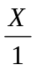 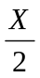 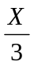 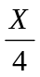

Группы конструктивных исполнений:
1 – на лапах с подшипниковыми щитами (с пристроенным редуктором);
2 – на лапах с подшипниковыми щитами, с фланцем на подшипниковом щите (или щитах);
3 – без лап, с подшипниковыми щитами, с фланцем на одном подшипниковом щите (или щитах), с цокольным фланцем;
4 – без лап с подшипниковыми щитами, с фланцем на станине;
5 - без подшипниковых щитов;
6 – на лапах с подшипниковыми щитами и стояковыми подшипниками;
7 – на лапах со стояковыми подшипниками (без щитов);
8 – с вертикальным валом, кроме групп от IМ1 до IМ4;
9 – специального исполнения по способу монтажа.
Исполнения концов вала (концом вала называется его часть, выступающая за подшипник):
0 – без конца вала;
1 – с одним цилиндрическим;
2 – с двумя цилиндрическими;
3 – с одним коническим;
4 – с двумя коническими;
5 – с одним фланцевым;
6 – с двумя фланцевыми;
7 – с фланцевым со стороны привода и цилиндрическим на противоположной стороне;
8 – все прочие исполнения концов вала.
Примеры условного обозначения форм конструктивного исполнения электрических машин приведены в табл. 1.1.

Таблица 1.1. Примеры условного обозначения форм
конструктивного исполнения электрических машин

Группа исполнения | Конструктивное исполнение | Обозначение
IM1  Машины на лапах с подшипниковыми щитами | С двумя подшипниковыми щитами, на лапах, вал горизонтальный с цилиндрическим концом | IM 1001  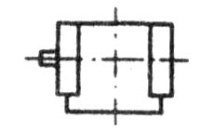
IM1  Машины на лапах с подшипниковыми щитами | То же, вал вертикальный с цилиндрическим концом, направленным вниз | IM 1011  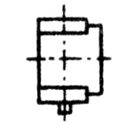
Продолжение таблицы 1.1
Группа исполнения | Конструктивное исполнение | Обозначение
IM2  Машины на лапах с подшипниковыми щитами, с фланцем на подшипниковом щите (или щитах) | На лапах, с фланцем на одном подшипниковом щите, доступным с обратной стороны, вал горизонтальный с цилиндрическим концом | IM 2001  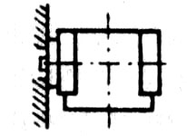
 | На лапах, с фланцем на одном подшипниковом щите, недоступным с обратной стороны, вал вертикальный с цилиндрическим концом, направленным вверх | IM 2131  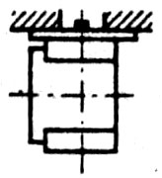
IM3  Машины без лап, с подшипниковыми щитами, с фланцем на одном подшипниковом щите (или щитах) | С двумя подшипниковыми щитами, с фланцем на стороне D,доступным с обратной стороны, вал горизонтальный с цилиндрическим концом | IM 3001  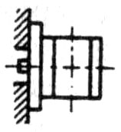
 | С двумя подшипниковыми щитами, с фланцами, доступными с обратной стороны на обоих подшипниковых щитах, вал вертикальный с цилиндрическим концом | IM 3912  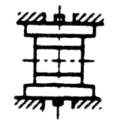
IM4  Машины без лап с фланцем на станине | С двумя подшипниковыми щитами, с фланцем на стороне D,доступным с обратной стороны, вал горизонтальный с цилиндрическим концом | IM 4001  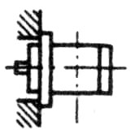
IM4  Машины без лап с фланцем на станине | С одним подшипниковым щитом, с фланцем на стороне N,доступным с обратной стороны, вал вертикальный с цилиндрическим концом, направленным вверх | IM 4731  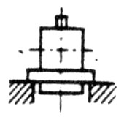
IM5  Машины без подшипниковых щитов | Без станины с ротором и горизонтальным валом с цилиндрическим концом | IM 5001  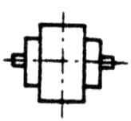
IM5  Машины без подшипниковых щитов | Со станиной на лапах, с ротором, без вала | IM 5410  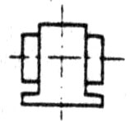
IM6  Машины с подшипниковыми щитами и стояковыми подшипниками | На лапах с двумя подшипниковыми щитами, с одним стояковым подшипником на стороне D,без фундаментальной плиты | IM 6000  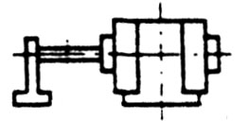
Группа исполнения | Конструктивное исполнение | Обозначение
 | Со станиной на лапах, с фундаментальной плитой, с одним стояковым подшипником на стороне N,c одним подшипниковым щитом | IM 6211  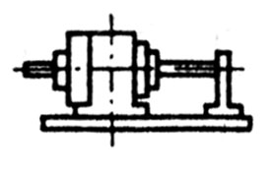
IM7  Машины со стояковыми подшипниками (без подшипниковых щитов) | Без фундаментальной или опорной плиты, станина на лапах, с одним стояковым подшипником | IM 7001  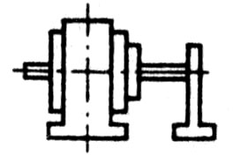
 | С фундаментальной плитой на приподнятых лапах, с двумя стояковыми подшипниками | IM 7610  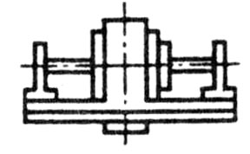
IM8  Машины с вертикальным валом, кроме машин групп от IM1 до IM4 | С подпятником и направляющим подшипником, расположенными под ротором, с валом, без маховика | IM 8201  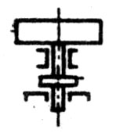
 | С подпятником и направляющим подшипником, расположенными под ротором, с валом, без маховика | IM 8411  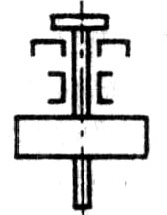
IM9  Машины специального исполнения по способу монтажа | Встраиваемое исполнение с цилиндрической станиной (или без станины), с двумя подшипниковыми щитами, вал горизонтальный с цилиндрическим концом | IM 90001  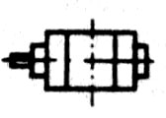
IM9  Машины специального исполнения по способу монтажа | С двумя подшипниковыми щитами на лапах в горизонтальной плоскости, вал вертикальный с цилиндрическим концом | IM 9631  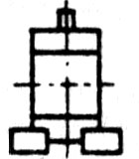

Примечание. Под стороной вала D понимается сторона, обращенная к приводному механизму для двигателей, а для генераторов – сторона, обращенная к турбине или дизелю. При двух концах вала D – сторона вала с концом большего размера, а при равных диаметрах для машин на лапах с коробкой выводов, расположенных не сверху, - сторона, с которой коробка выводов видна справа. N – сторона вала, противоположная D.

Более подробно конструктивное исполнение электрических машин по способу монтажа рассмотрено в [16].
Электрические машины эксплуатируются в различных климатических условиях, различной влажности, температуре окружающего воздуха, давлении (различной высоте над уровнем моря), в атмосфере, содержащей те или иные коррозионно-активные элементы, и при других условиях, существенно отличающихся от нормальных. В нашей стране за нормальные условия принимают температуру окружающей среды (+25 ± 10)⁰ С, относительную влажность воздуха 35…80% и атмосферное давление 84…106 кПа. Чем более отличны условия, в которых эксплуатируется машина, от нормальных, тем значительнее отличается конструкция ее корпуса, обмоток, различных уплотнений и изоляции от принятых в машинах общего назначения. ГОСТ 15150-69 и ГОСТ 15543-89Е классифицируют макроклиматические районы и места установки машин в зависимости от факторов, влияющих на условия эксплуатации электрических машин, и определяют обозначения машин, предназначенных для работы в тех или иных условиях (табл. 1.2).

Таблица 1.2. Условное обозначение
климатического исполнения электрических машин

Исполнение | Обозначение
Электрические машины, предназначенные для эксплуатации на суше, реках, озерах для макроклиматических районов:  с умеренным климатом | У
с холодным климатом | ХЛ
с влажным тропическим климатом | ТВ
с сухим тропическим климатом | ТС
как с сухим, так и с влажным тропическим климатом | Т
для всех макроклиматических районов на суше  (общеклиматическое исполнение) | О
Электрические машины, предназначенные для установки на морских судах для макроклиматических районов:  с умеренно холодным морским климатом | М
с тропическим морским климатом для судов каботажного плавания  или иных, предназначенных для плавания только в тропической зоне | ТМ
для неограниченного района плавания | ОМ
Электрические машины, предназначенные для всех макроклиматических районов на суше и на море | В

Категория размещения электрических машин обозначается цифрой (от 1 до 5), следующей за буквенным обозначением климатического исполнения. Машины, которые можно эксплуатировать на открытом воздухе обозначаются цифрой 1, в закрытом помещении, где температура и влажность воздуха несущественно отличаются от колебаний наружного воздуха, — 2, если машины рассчитаны на работу в закрытых помещениях, в которых колебания температуры и влажности, а также воздействие песка и пыли существенно меньше, чем на открытом воздухе, — 3; в помещениях с искусственно регулируемыми климатическими условиями, например в закрытых отапливаемых помещениях, — 4; в помещениях с повышенной влажностью, в которых возможно длительное наличие воды и происходит частая конденсация влаги на стенах и потолке, например в неотапливаемых и невентилируемых подземных помещениях, —5.
Обозначение ХЛ1 означает, что машина может работать в районах с холодным климатом при установке на открытом воздухе. Двигатели общего назначения, к которым не предъявляют каких-либо дополнительных требований, имеют исполнение У3 или У4 , т. е. они могут работать в районах с умеренным климатом в закрытых помещениях категории 3 или 4.
Существуют исполнения по степени защиты от попадания внутрь машины твердых посторонних тел и воды и от соприкосновения обслуживающего персонала с токоведущими и вращающимися частями, находящимися внутри машины. Этот вид исполнения обычно называют исполнением по степени защиты. ГОСТ 14254—80 устанавливает буквенно-цифровое обозначение исполнения, состоящее из латинских букв IP и двух цифр. Первая цифра (от 0 до 6) характеризует степень защиты персонала от соприкосновения с токоведущими или вращающимися частями, находящимися внутри машины, а также степень защиты самой машины от попадания в нее твердых посторонних тел; вторая цифра (от 0 до 8) — степень защиты машины от проникновения в нее воды (табл. 1.3 и 1.4).

Таблица 1.3. Степень защиты обслуживающего персонала от соприкосновения с токоведущими и вращающимися частями электрических изделий и от попадания твердых тел внутрь корпуса

Первая цифра условного обозначения | Степень защиты
0 | Специальная защита отсутствует
1 | Защита от проникновения внутрь оболочки большого участка поверхности человеческого тела, например руки, и от проникновения твердых тел размером свыше 50 мм
2 | Защита от проникновения внутрь оболочки пальцев или предметов длиной не более 80 мм и от проникновения твердых тел размеров свыше 12 мм
3 | Защита от проникновения внутрь оболочки инструментов, проволоки и т. д. диаметром или толщиной более 2,5 мм и от проникновения твердых тел размером более 1 мм
4 | Защита от проникновения внутрь оболочки проволоки и от проникновения твердых тел размером более 1 мм
5 | Проникновение внутрь оболочки пыли не предотвращено полностью.  Однако пыль не может проникать в количестве, достаточном для нарушения работы изделия
6 | Проникновение пыли предотвращено полностью

Таблица 1.4. Степени защиты электротехнических изделий
от проникновения воды

Вторая цифра условного обозначения | Степень защиты
0 | Специальная защита отсутствует
1 | Защита от капель воды: капли воды, вертикально падающие на оболочку, не должны оказывать вредного воздействия на изделие
2 | Защита от капель воды при наклоне оболочки до 15⁰: капли воды, вертикально падающие на оболочку, не должны оказывать вредного воздействия на изделие при наклоне его оболочки на любой угол до 15⁰ относительно нормального положения
3 | Защита от дождя: дождь, падающий на оболочку под углом 60⁰ от вертикали, не должен оказывать вредного воздействия на изделие
4 | Защита от брызг: вода, разбрызгиваемая на оболочку в любом направлении, не должна оказывать вредного воздействия на изделие
5 | Защита от водяных струй: струя воды, выбрасываемая в любом направлении на оболочку, не должна оказывать вредного воздействия на изделие
6 | Защита от волн воды: вода при волнении не должна попадать внутрь оболочки в количестве, достаточном для повреждения изделия
7 | Защита при погружении в воду: вода не должна проникать в оболочку, погруженную в воду, при определенных условиях давления и времени в количестве, достаточном для повреждения изделия
8 | Защита при длительном погружении в воду: изделия пригодны для длительного погружения в воду при условиях, установленных изготовителям

Открытые машины, в конструкции которых не предусмотрено никаких мер для защиты, обозначаются IP00. Наиболее распространенными исполнениями по степени защиты являются IP22, IP23 и IP44. Первые два исполнения соответствуют защите от соприкосновения с токоведущими и вращающимися частями машины пальцев человека и твердых тел диаметром более 12 мм (первая цифра 2 в обозначениях), а также защите от попадания в них капель воды. Исполнение IP22 предусматривает защиту от проникновения внутрь машины капель, падающих под углом не более 15⁰ к вертикали, а исполнение IP23 — под углом, не превышающим 60⁰ к вертикали. Машины исполнений IP22 и IP23 называют каплезащищенными.
Машины исполнения IP44 выполнены защищенными от возможности соприкосновения инструментов, проволоки или других подобных предметов, толщина которых не превышает 1 мм, с токоведущими частями, а также от попадания внутрь машины твердых тел диаметром более 1 мм (первая цифра 4). Вторая цифра 4 обозначает, что машина защищена от попадания внутрь

корпуса водяных брызг любого направления. Такие машины называют также брызгозащищенными.
Для специальных целей выпускают электрические машины с более высокой степенью защиты, например IP57. В этом исполнении машина защищена от попадания пыли внутрь корпуса и может работать, погруженной в воду.
Исполнение по способу охлаждения электрических машин определяет ту или иную систему вентиляции, расположение вентилятора и систему забора охлаждающего воздуха. Машина исполнений IP22 и IP23 обычно выполняют с самовентиляцией и продувом воздуха через машину, при этом вентилятор располагается на валу машины, а воздух, проходя внутри корпуса, охлаждает обмотку и сердечники. Машины исполнения IP44 в большинстве случаев имеют наружный обдув. Охлаждающий воздух при этой системе охлаждения прогоняется вдоль наружной поверхности оребренного корпуса с помощью вентилятора, установленного вне корпуса на выступающем конце вала и с противоположной стороны от его выходного конца. Более подробно системы вентиляции и исполнения машин по способу их охлаждения рассмотрены в приложении П8.1—8.3 и в последующих главах [16].
Все эти электрические машины имеют много общего в конструкции обмоток, сердечников, валов, торцевых щитов, подшипниковых узлов и корпусов. Однако различия в требованиях, предъявляемых при эксплуатации, не позволяют создать полностью идентичные конструкции всех типов электрических машин, так же как и методов их расчета и проектирования. Каждый из типов машин (асинхронные, синхронные и машины постоянного тока) имеет свои особенности конструкции.
Асинхронные двигатели выпускают двух типов: с роторами, имеющими фазную обмотку, и с короткозамкнутыми роторами. Более распространены двигатели с короткозамкнутыми роторами, так как отсутствие изоляции обмотки роторов и скользящих контактов делает их наиболее дешевыми в производстве и надежными в эксплуатации. Основным недостатком таких двигателей является отсутствие надежного и экономичного способа плавного регулирования частоты вращения.
В настоящее время нашли применение вентильные двигатели, выполненные на базе асинхронных или синхронных двигателей с коммутаторами на тиристорах или транзисторах. Вентильные двигатели занимают среднее положение между двигателями постоянного тока и двигателями синхронными и асинхронными и применяются там, где необходимо изменять частоту вращения, а наличие коллектора и щеток нежелательно. Коммутатор, как правило, выполняется отдельно, а конструкция асинхронного или синхронного двигателя мало отличается от обычной [14].

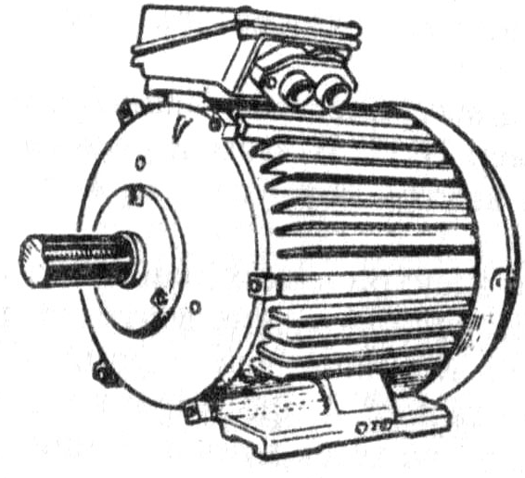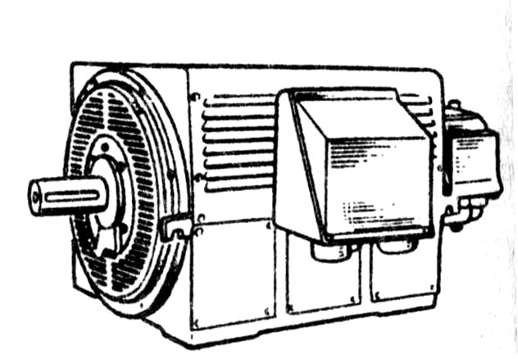
Рис. 1.4. Асинхронный двигатель серии 4А Рис. 1.5. Асинхронный двигатель
в закрытом обдуваемом исполнении с фазным ротором с квадратной станиной 4А160УЗ

Асинхронные двигатели общего назначения выпускаются на низкое напряжение мощностью от 0,6 до нескольких сотен киловатт и на высокие напряжения (3,6 или 10 кВ) мощностью до нескольких десятков тысяч киловатт. Наиболее распространены низковольтные двигатели малой и средней мощности.
На рис. 1.4 показан асинхронный двигатель с короткозамкнутым ротором мощностью 15 кВт при 2р = 4 на напряжение 220/380 В. Конструктивная форма исполнения двигателя IМ1001, исполнение по степени защиты IР44. Такое исполнение характерно для большинства асинхронных машин мощностью менее 50…70 кВт. Низковольтные двигатели большей мощности с фазными и с короткозамкнутыми роторами выпускаются в большинстве случаев в двух исполнениях – IР23 и IР44.
На рис. 1.5 показан асинхронный двигатель серии 4А с фазным ротором мощностью 250 кВт при 2р = 4, исполнение по степени защиты IР23. Основной конструкцией асинхронных двигателей являются серии 4АМ и АИ, которые отличаются друг от друга выполнением корпуса и подшипниковых узлов. Активные части в этих сериях идентичны.
Синхронные машины общего назначения распространены значительно меньше, чем асинхронные. Синхронные генераторы сравнительно небольшой мощности (до нескольких тысяч киловатт) применяются в автономных установках. Синхронные двигатели не получили широкого распространения из-за более сложной конструкции, большей стоимости и худших пусковых характеристик. Они находят применение в приводах компрессоров, воздуходувок и т. п. Синхронные машины могут быть использованы одновременно и как двигатели, и как генераторы реактивной энергии, что дает им большое преимущество перед асинхронными двигателями, являющимися потребителями реактивной энергии.

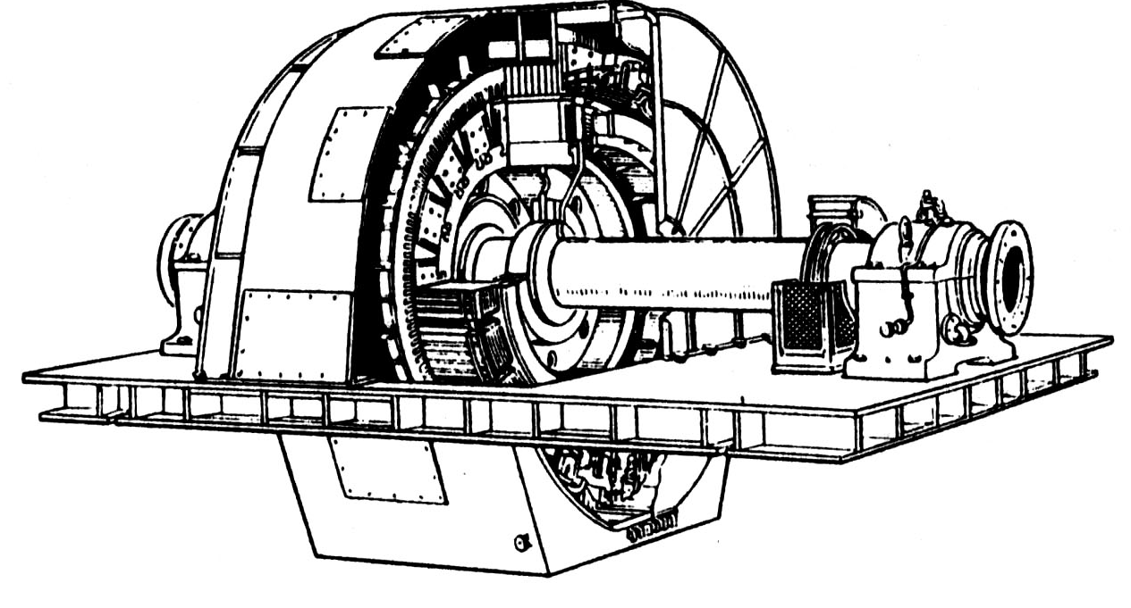

Рис. 1.6. Синхронный двигатель

Синхронные машины в зависимости от конструкции ротора делятся на явно– и неявнополюсные.
В явнополюсной конструкции более удобно располагать обмотку возбуждения, чем в пазах ротора с неявновыраженными полюсами. Поэтому все синхронные машины с числом пар полюсов более двух выполняются с явнополюсным ротором. В двухполюсных машинах из-за большой частоты вращения центробежные силы, действующие на ротор, настолько велики, что не удается надежно закрепить на нем явно выраженные полюсы с обмоткой. Обмотку возбуждения приходится укладывать в отдельные пазы, рассредоточивая их по окружности ротора.
Синхронные машины общего назначения выполняют, в основном, с явнополюсными роторами. На рис. 1.6 показан синхронный двигатель мощностью 17500 кВт на частоту вращения 375 об/мин. Из-за большой массы вала и ротора его подшипниковые узлы установлены на подшипниковых стойках вне корпуса машины.
Наряду с крупными синхронными машинами выпускают синхронные двигатели и генераторы мощностью менее 100 кВт на низкое напряжение. Для упрощения эксплуатации и повышения надежности они выполнятся с самовозбуждением (обмотка возбуждения питается постоянным током от выводов статора через выпрямитель). В настоящее время разработаны конструкции синхронных машин, в которых отсутствует скользящий контакт, при этом выпрямительные элементы установлены на роторе, а ток в обмотке возбуждения возникает за счет высших гармоник поля или с помощью бесконтактного возбудителя.
Двигатели постоянного тока допускают плавное регулирование частоты вращения в широком диапазоне, обладают высокими пусковыми и перегрузочными моментами. Это определило их распространение в приводах, требующих изменения частоты вращения или специальных скоростных характеристик: в станкостроении, электротранспорте, в металлургической, текстильной и полиграфической промышленностях, других отраслях народного хозяйства.
Генераторы постоянного тока применяют для питания обмоток возбуждения синхронных машин, в системах генератор—двигатель и в некоторых специальных производствах, как, например, в химической промышленности для целей электролиза и т. п.
В то же время машины постоянного тока не получили такого широкого распространения, как асинхронные, из-за меньшей надежности, сложности эксплуатации и большей стоимости, обусловленных наличием в их конструкции механического преобразователя частоты коллектора. Эти машины могут иметь различные конструкции коллектора, якоря, обмоток и полюсов. Машина постоянного тока общего назначения, проектирование которых рассмотрено в последующих главах, имеют вращающийся якоря, цилиндрический коллектор и неподвижные полюсы с обмотками возбуждения, расположенными на станине.
На рис. 1.7 показан двигатель постоянного тока мощностью 110 кВт и номинальной частотой вращения 1500 об/мин, исполнения по степени защиты IP22. Такое исполнение является типичным для двигателей постоянного тока общего назначения, так как они большей частью устанавливаются, в которых исключается попадание на машины капель, падающих под углом более 15⁰ к вертикали.
С каждым годом в конструкцию серий машин переменного и постоянного тока вводится все большая унификация, различные узлы и детали машин стремятся делать одинаковыми. В то же время применение гибких автоматизированных производств позволяет выполнять большее число модификаций на основе базовой модели.
В последние десятилетия проявляется тенденция к объединению электрических машин с управляющими силовыми полупроводниковыми элементами и микропроцессорами. При этом вентильные двигатели наряду с асинхронными двигателями и двигателями постоянного тока находят все большее применение. Создание серий электромеханических систем для широкого класса электроприводов внесет новые изменения в конструкцию электрических машин.
Унификация и стандартизация в электрической промышленности. Стандартизация является частью общегосударственной технической политики, средством внедрения в производство передовых достижений науки, обеспечения оптимального уровня качества продукции, экономии трудовых и материальных затрат. Унификация базируется на анализе требований различных министерств и ведомств к разработке единой серий электрооборудования.
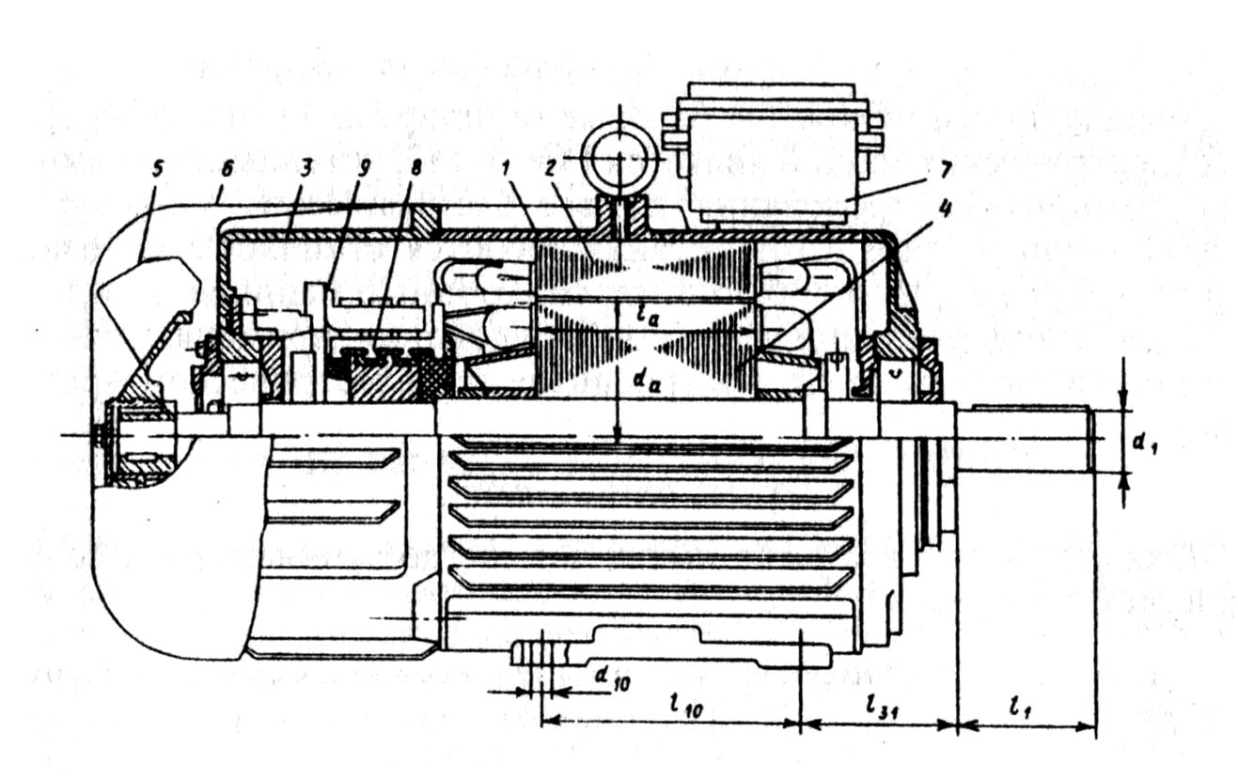
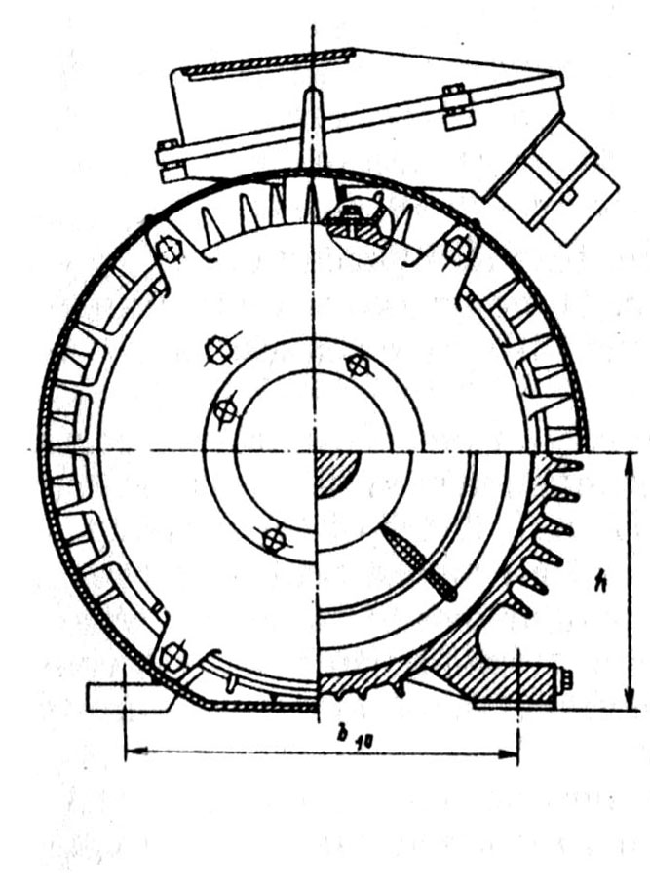 | Рис. 1.7. Продольный и поперечный разрезы  двигателя постоянного тока серии 4ПО  1 — корпус; 2 — магнитопровод статора; 3 — щит подшипниковый передний;  4 — сердечник якоря; 5 — вентилятор; 6 — кожух; 7 — коробка выводов;  8 — коллектор; 9 — токосъемный аппарат

На базе единых серий машин и трансформаторов разрабатываются модификации, предназначенные для различных условий работы. Внутри серии проводится максимальная унификация узлов и деталей.
Стандартизация в электротехнической промышленности строится на базе государственной системы стандартизации. Стандарты являются обязательными в пределах установленной сферы их действия, области и условий их применения.
Кроме стандартов утверждаются технические условия (ТУ), представляющие собой распространенный вид нормативно-технической документации.
В основу стандартизации подотраслевой электротехнической промышленности положены базовые стандарты. Таким стандартом для электрических машин является ГОСТ 183, устанавливающий общие технические требования на все электрические машины. На основе единых стандартов устанавливаются стандарты на единые серии (например, на асинхронные, синхронные машины и др.).
При стандартизации электрооборудования применяются ряды предпочтительных чисел, построенные на геометрической прогрессии:
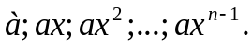
Оказалось достаточным иметь четыре десятичных ряда геометрической прогрессии:

Ряд | Знаменатель ряда | Количество членов в пределах ряда
R5 | 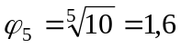 | 5
R10 | 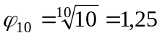 | 10
R20 | 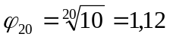 | 20
R40 | 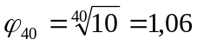 | 40

Каждый ряд построен на знаменателе прогрессии 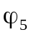, 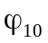, 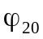, 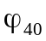 в интервале от 1 до 10. Числа свыше 10 получаются умножением на 10, 100, 1000 и т. д., а числа меньшие 1 — умножением на 0,1; 0,01; 0,0001 и т. д.
По предпочтительным числам и геометрическим рядам предпочтительных чисел построен ряд номинальных мощностей электрических машин и трансформаторов (ГОСТ 12139—84). Шкала регламентированных мощностей приведена в приложении 6. В стандартах на электрические машины устанавливаются размеры, технические требования, методы испытаний, номинальные напряжения в вольтах, частота вращения (синхронная) в оборотах в минуту и мощности в киловаттах или ваттах.
Размеры электрических машин, определяющие возможность их монтажа и сочленения с рабочими механизмами (высота оси вращения, диаметры концов валов), устанавливаются в соответствии с ГОСТ 6636 «Номинальные линейные размеры». Этот ГОСТ устанавливает ряды линейных размеров в интервале от 0,001 до 20000 мм, которые применяются в машиностроении.
Высоты оси вращения и установочные размеры электрических машин приведены в приложении 6.
Развитие международных связей и значительное увеличение объема электротехнической продукции, которой обмениваются разные страны, обуславливают необходимость международной стандартизации. Основные цели международной стандартизации определены Постоянным техническим комитетом Международной организации по стандартизации (СТАКО и ИСО). Международные стандарты ИСО и МЭК играют важную роль в создании новых серий электрических машин и ликвидации торговых барьеров между странами.
Основополагающие стандарты на электрические машины и стандарты, регулирующие общие для электротехники нормы и правила приведены в «Справочнике по электрическим машинам», том I [16].

1.5. НАДЕЖНОСТЬ ЭЛЕКТРИЧЕСКИХ МАШИН

Повышение надежности электрических машин – важная задача электротехнической промышленности. Увеличение срока службы и повышение надежности дают относительно больший народнохозяйственный эффект, чем снижение удельного расхода материалов при изготовлении электрических машин [6].
Согласно ГОСТ 27.002 – 89 «Надежность в технике. Основные понятия. Термины и определения» надежность определяется, как свойство объекта сохранять во времени в установленных пределах значения всех параметров, характеризующих способность выполнять требуемые функции заданных режимах и условиях применения, технического обслуживания, ремонтов, хранения и транспортирования.
Для объектов в зависимости от назначения применяют различные показатели надежности. Различают восстанавливаемые и невосстанавливаемые объекты. Если нормативно-технической и конструкторской документацией предусмотрено проведение ремонта объекта, то он называется ремонтируемым. Неремонтируемые объекты работают до первого отказа, после чего их снимают с эксплуатации. Значительное число электрических машин малой мощности относятся к неремонтируемым объектам. Для различных видов электрических машин и условий эксплуатации основные понятия теории надежности – безотказность, долговечность, ремонтопригодность и сохраняемость – имеют различную относительную значимость. Для неремонтируемых электрических машин основным показателем является безотказность. Для остальных машин большое значение имеет ремонтопригодность.
Безотказность — это свойство объекта непрерывно сохранять работоспособное состояние в течение некоторого времени или наработки. Долговечность — свойство объекта сохранять работоспособное состояние до наступления предельного состояния при установленной системе технического обслуживания и ремонта. Ремонтопригодность — свойство объекта, заключающееся в приспособленности к поддержанию и восстановлению работоспособного состояния путем технического обслуживания и ремонта. Сохраняемость — свойство объекта сохранять в заданных пределах значения параметров, характеризующих способности объекта выполнять требуемые функции в течение и после хранения и транспортирования.
Отказ — событие, заключающееся в нарушении работоспособного состояния объекта. При оценке надежности электрических машин необходимо заранее оговорить, какое состояние считается неработоспособным. По характеру возникновения различают отказы внезапные, характеризующиеся скачкообразным изменением значений одного или нескольких параметров объекта, и отказы постепенные, характеризующиеся постепенным изменением значений одного или нескольких параметров объекта. Внезапные отказы обычно проявляются в виде повреждений элементов (обрывы, пробои изоляции, образование трещин, поломки). Постепенные отказы связаны с износом и старением элементов и материалов (износ щеток и коллектора, старение изоляции).
По условиям создания и работы объектов различают конструкционные, производственные и эксплуатационные отказы. Они характеризуют основные причины их возникновения: при конструировании — несовершенство или нарушение установленных норм и правил конструирования и проектирования, при производстве — нарушение или несовершенство установленного процесса изготовления или ремонта, при эксплуатации — нарушение установленных правил и условий эксплуатации.
Для оценки надежности неремонтируемых электрических машин используют вероятностную характеристику случайной величины — наработку до отказа Т, под которой понимают наработку объекта от начала эксплуатации до возникновения первого отказа.
Распределение наработки до отказа может быть описано вероятностью безотказной работы P(t), плотностью распределения наработки до отказа f(t) и интенсивностью отказов 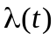. Вероятностью безотказной работы P(t) называют вероятность того, что величина Т — наработка до отказа — будет не меньше заданной:
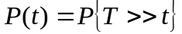. (1.5)
Во многих задачах требуется определить вероятность безотказной работы объекта за время t — вероятность того, что в пределах заданной наработки не возникает отказа объекта, т. е. вероятность 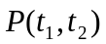 безотказной работы в интервале наработки 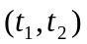. Она равна отношению вероятностей безотказной работы в начале и в конце интервала:
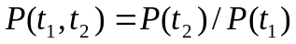. (1.6)
Статистически вероятность безотказной работы определяется отношением числа объектов, безотказно проработавших до момента t, к числу объектов работоспособных в начальный момент времени:
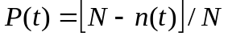, (1.7)
где N — число объектов в момент начала наблюдений или испытаний; n(t) — число объектов, отказавших за время t.
Вероятность отказа объекта
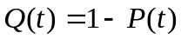. (1.8)
Надежность ряда ремонтируемых объектов не всегда удобно характеризовать вероятностью безотказной работы, так как P(t) у них весьма близка к единице, особенно для небольших интервалов наработки, поэтому используется другой показатель надежности — плотность распределения наработки до отказа:
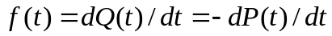, (1.9)
где
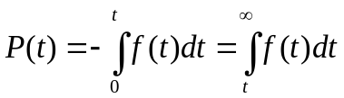; (1.10)
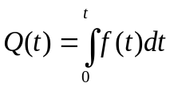. (1.11)
Для неремонтируемых объектов используется другой показатель — интенсивность отказов 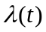. Интенсивность отказов — условная плотность вероятности возникновения отказа объекта, определяемая при условии, что до рассматриваемого момента времени отказ не возник:
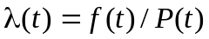, (1.12)
где
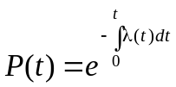 (1.13)
При 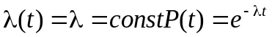.
Статистически интенсивность отказов определяют следующим образом:
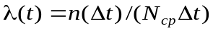, (1.14)
где 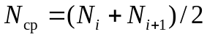 — среднее число объектов, исправно работающих в интервале ; 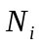 — число работоспособных объектов в начале интервала ; 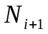 — число работоспособных объектов в конце интервала ; — число отказавших объектов в интервале .
Одним из показателей безотказности является средняя наработка до отказа — математическое ожидание наработки объекта до первого отказа:
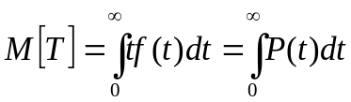. (1.15)
На практике используется следующая оценка средней наработки до отказа:
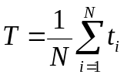, (1.16)
где — наработка до отказа i-го объекта; N — число объектов.
Для восстанавливаемых объектов пользуются средней наработкой на отказ – отношением суммарной наработки восстанавливаемого объекта к математическому ожиданию числа его отказов в течение этой наработки.
Наиболее распространенными показателями долговечности электрических машин являются средний ресурс и средний срок службы. Средний ресурс – математическое ожидание ресурса. Ресурс – это суммарная наработка объекта от начала его эксплуатации или ее возобновления после ремонта до перехода в предельное состояние. Средний срок службы – математическое ожидание срока службы. Срок службы – календарная продолжительность эксплуатации от начала эксплуатации объекта или ее возобновления после ремонта до перехода в предельное состояние.
Для характеристики нескольких свойств надежности объектов используют комплексные показатели надежности. Среди них большое значение имеет коэффициент готовности:
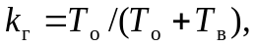 (1.17)
где 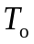– средняя наработка на отказ; 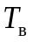 - среднее время восстановления.
При рассмотрении работоспособности электрических машин наблюдаются характерные периоды, отражающие главные причины их отказов (рис. 1.8).
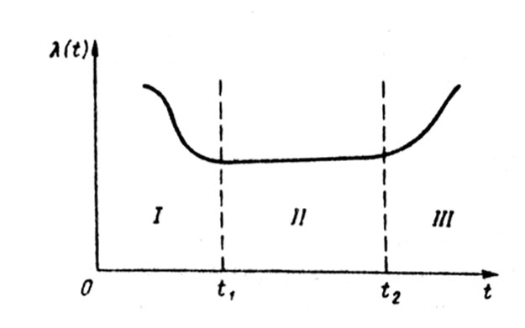  Рис. 1.8. Интенсивность отказов | Период I – это период приработки, когда при испытаниях или начальной стадии эксплуатации происходят выявление и отбраковка конструктивных и производственных недостатков. Для предотвращения отказов в эксплуатации в период приработки производят замену дефектных деталей исправными и, если это возможно, приработку отдельных узлов. Для электрических
машин производится проверка изоляции обмоток, притирка щеток на коллекторе или контактных кольцах, настройка систем регулирования и возбуждения, наладка подшипниковых узлов. Для ответственных электрических машин период приработки происходит непосредственно на заводе-изготовителе, чтобы избежать отказов в эксплуатации, обусловленные производственными причинами [19].
В большинстве случаев в период приработки вероятность безотказной работы может быть описана законом Вейбулла
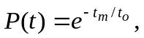 (1.18)
где 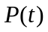- вероятность безотказной работы за время t; 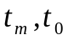- параметры.
После периода приработки начинается период нормальной эксплуатации II, когда интенсивность отказов падает и в течение длительного времени остается примерно постоянной (см. рис. 1.8). В этот период происходят внезапные отказы, т. е. может иметь место случайное повышение нагрузок. Распределение наработки до отказа описывается показательным законом, при этом функция плотности распределения
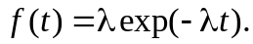 (1.19)
Вероятность безотказной работы
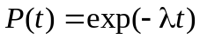. (1.20)
При постоянной величине интенсивности отказов средняя наработка до отказа
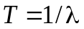. (1.21)
Период работы электрической машины III характеризуется увеличением интенсивности отказов (см. рис. 1.8). С момента времени элементы и узлы машины начинают отказывать чаще, что вызвано их старением и износом. У электрических машин в этот период отмечается существенное нарушение свойств изоляции, уменьшение ее электрической прочности, износ тел качения подшипников, изменение структуры смазки, износ коллектора и изменение структуры материала коллекторных пластин, повышение вибраций и т. д.
Распределение наработки до отказа по причине изнашивания и старения описывают с помощью нормального закона. Так как наработка до отказа является случайной величиной, которая может принимать только положительные значения, то распределение Т может быть усечено-нормальным. Оно получается из нормального при ограничении интервала возможных значений этой величины.
Плотность усеченного нормального распределения определяется из выражения
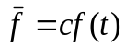, (1.22)
где — нормирующий множитель;  — функция нормального распределения наработки до отказа:
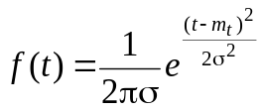, (1.23)
где 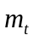 — математическое ожидание; — среднеквадратичное отклонение.
Величина в (1.22) определяется с помощью нормированной функции Лапласа 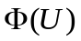:
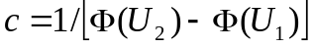, (1.24)
где
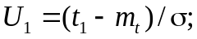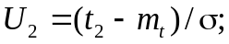
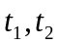 — интервалы ограничения средней наработки до отказа.
Практика эксплуатации электрических машин позволила наиболее полно исследовать статистическими методами надежность асинхронных двигателей. Систематическое наблюдение двигателей от начала эксплуатаций до капитального ремонта показало, что капитальному ремонту подвергаются 20% двигателей. При относительной простоте конструкции надежность асинхронных двигателей все еще остается низкой: средней срок службы составляет 20 тыс. ч (5 лет) и колеблется в зависимости от области применения — от 60 тыс. ч (в химической промышленности) до 6 тыс. ч (в горнодобывающей промышленности).
Основными причинами выхода из строя асинхронных двигателей являются их неправильная эксплуатация, несовершенная защита или ее отсутствие. При защите плавкими предохранителями двигатели отказывают из-за работы на двух фазах. Данные эксплуатации показывают, что 80% аварий от работы на двух фазах происходят из-за отсутствия тепловой защиты и 20% — из-за неисправности, а 15% двигателей отказывают также из-за несоответствия конструктивного исполнения условиям эксплуатации. Наблюдаются также отказы двигателей, обусловленные неправильным выбором двигателей по мощности.
Иногда превышение температуры двигателей вызываются неравномерностью воздушного зазора, что приводит к задеванию ротора о статор машины. Это может быть обусловлено тем, что технологический процесс и состояние оборудования не обеспечивают требуемую обработку станин, подшипниковых узлов и пакетов ротора. Неравномерность

воздушного зазора может быть вызвана и прогибом вала в случае его недостаточной жесткости. Причиной отказа обмоток двигателей нередко является низкое качество изоляции обмоточных проводов и пропитывающих лаков. Преждевременные отказы обмоток вызываются часто несовершенными технологическими процессами, некачественной пропиткой, намоткой и укладкой в пазы витков обмотки статора. Основные причины отказов можно количественно охарактеризовать следующим образом: неправильное применение — 15…35%, недостатки эксплуатации 25…50%, недостатки конструкции и технологии 30…35%. Лишь 10…12% двигателей выходят из строя вследствие процессов износа и старения.
В подавляющем большинстве случаев отказы двигателей происходят из-за повреждения обмоток 85…95%, 2…5% двигателей отказывают из-за повреждений подшипников. Основные отказы обмоток приходятся на межвитковые замыкания 93%, пробой изоляции 2%, пробой межфазной изоляции 5%. Это распределение показывает, что основное внимание в асинхронных двигателях со всыпной обмоткой должно быть уделено межвитковой изоляции.
Для межвитковой изоляции разработана математическая модель надежности. Элементами модели являются два витка, расположенных рядом в пазу или лобовой части и разделенных межвитковой изоляции, состоящей из собственной изоляции обмоточного провода, пропиточного лака и воздушных прослоек. Для безотказной работы обмотки необходима исправность всех ее составляющих элементов. Отказ происходит тогда, когда приложенное напряжение к соседним виткам превышает пробивное напряжение межвитковой изоляции.
Вероятность безотказной работы межвитковой изоляции обмотки, состоящей из n пар проводников, равна:
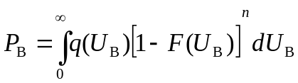, (1.25)
где 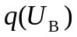 — плотность распределения приложенных напряжений; 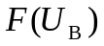 — функция распределения пробивного напряжения межвитковой изоляции.

Распределение приложенного напряжения между витками зависят от напряжения на фазе, числа последовательно соединенных секций в фазе, кратности и распределения коммутационных напряжений вдоль обмотки и числа проводников в пазу. Пробивное напряжение изоляции обмоток зависит от свойств изоляционных материалов и условий эксплуатации.
Синхронные машины являются, в основном, крупными электрическими машинами, изготовляемыми мелкими сериями, что затрудняет обработку статистических данных. Синхронные машины являются ремонтируемыми объектами, поэтому для таких машин важны, как показатели надежности коэффициент готовности и среднее время восстановления. Синхронные машины отличаются тем, что имеют относительно высокое качество обслуживания; количество отказов по причинам, связанным с ошибками персонала, соизмеримо с количеством отказов из-за дефектов изготовления. Вместе с тем в процессе эксплуатации обычно происходят доводка, усовершенствование, модернизация машины. Статистические данные свидетельствуют о том, что одной из основных причин отказов синхронных машин являются заводские дефекты. Число аварийных отключений, вызванных дефектами изготовления, значительно больше вызванных недостатками конструкции. В течение первого периода работы (5… 10 тыс. ч) имеет место приработка, когда заменяют и ремонтируют детали с заводскими дефектами. Период нормальной эксплуатации составляет 15…20 лет, после чего начинаются отказы, связанные с износом и старением материалов и элементов конструкции.
Для оценки эксплуатационной надежности синхронных генераторов широко применяют такой показатель, как удельная повреждаемость — удельное число аварийных отключений, которое измеряется средним числом повреждений на одну машину в год, выраженное в процентах. Установлено, что повреждаемость, вызванная заводскими недостатками, составляет для турбогенераторов 3,5%, для гидрогенераторов 4%. Удельная повреждаемость возрастает с ростом мощности.
Большинство повреждений относятся к обмотке статора. Основным местом повреждений изоляции обмоток статора является пазовая часть обмотки, пробой которой составляет примерно 50% всех пробоев обмоток статора. На процесс изменения и разрушения изоляции оказывает влияние возрастание нагрузок: повышенные механические усилия при переходных процессах, вибрации, перенапряжения, перегрузки по току. В процессе изготовления могут появиться участки с пониженной электрической прочностью. Это связано с изготовлением стержней обмоток с размерами, выходящими за пределы допуска, что приводит к повреждению изоляции при укладке обмотки в пазы. В процессе изготовления возможно попадание на поверхность изоляции ферромагнитных частиц, вибрация которых в магнитном поле приводит к постепенному разрушению изоляции. Вследствие поломки листов статора создаются условия повреждения изоляции стержней.
Надежность изоляции лобовых частей во многом определяется способом их крепления. Лобовые части обмоток крупных электрических машин наибольшей опасности подвергаются при переходных процессах, при этом возможны разрывы бандажей, деформация частей обмотки, появление трещин и вмятин в изоляции. В процессе эксплуатации синхронных генераторов отмечаются также пробои изоляции вследствие попадания масла и влаги. Среди повреждений активной стали, наиболее частыми являются ослабление запрессовки, расшатывание сердечника стали под действием вибрационных и магнитных сил, повреждение изоляционной пленки на поверхности листов.
На подвижных частях машины частые повреждения возникают на бандажных узлах. Они вызываются действием центробежных сил, деформациями вала и усилиями горячих посадок на вал. Под действием температуры происходят перемещение обмотки ротора, деформация проводников обмотки. Возможно также перекрытие каналов охлаждения и снижения сопротивления изоляции при попадании влаги, масла и пыли на обмотку.
Характерными повреждениями и нарушениями в работе подшипниковых узлов крупных синхронных машин являются: выплавление баббита, повреждение вкладышей и цапф подшипниковыми токами. Выплавление баббита обычно происходит при нарушении работы систем маслоснабжения. Наиболее распространенной неисправностью подшипников является вытекание масла. Подшипниковые токи возникают из-за несимметрии в магнитной системе, обусловленной неравномерным зазором, наличием осевых каналов, несимметричным размещением сегментов активной стали. Замыкание обмотки ротора на корпус также приводит к появлению подшипниковых токов. Это явление сопровождается повреждением поверхностей вкладышей и шеек вала вследствие эрозии под воздействием разрывов.
Для обеспечения надежности крупных синхронных машин большое внимание уделяется контактно-щеточной системе и возбудителям. Число отказов возбудителей иногда превышает число отказов обмоток ротора и статора.
Статистическая обработка эксплуатационных данных показывает, что неравномерное токораспределение вызывает большой разброс скорости изнашивания щеток. Это вызвано многими причинами, среди которых важнейшими являются характеристики и конструкция материалов скользящего контакта, плотность тока под щетками и соотношение электрических и механических потерь в контакте, вид вольт-амперных характеристик щеток. При эксплуатации генераторов износ щеток и контактных колец зависит также от величины вибрации колец, удельного давления на щетки, попадания масла на щетки и на контактную поверхность колец из опорных подшипников. При эксплуатации турбогенераторов возможно отделение втулки контактных колец от вала в месте ее посадки. Это вызывает резкое увеличение вибрации колец и общее ухудшение работы щеточного аппарата.
Для оценки надежности синхронных генераторов средней мощности (до 100 кВт) с достаточной полнотой использовались статистические методы. Установлено, что вероятность безотказной работы генераторов ЕС и ЕСС в период до 4 тыс. ч описывается законом распределения Вейбулла. В период 4…12 тыс. ч распределение отказов является экспоненциальным. Характеристика отказов этих машин имеет общие черты с отказами крупных генераторов и асинхронных двигателей. Основными узлами, подверженными отказам, являются обмотки ротора и статора, блок регулирования напряжения, подшипниковый узел. Установлено, что среднее время наработки на отказ для различных типов крупных машин составляет 3…5 тыс. ч, а среднее время ремонта 10…35 тыс. ч.
Данные о причинах выхода из строя в период эксплуатации электрических машин постоянного тока как общего, так и специального назначения показывают, что большинство аварий происходят по вине обслуживающего персонала, который не всегда обеспечивает необходимый уход и качественное выполнение текущего ремонта. Среди других причин отказов следует отменить конструкционные недостатки и условия эксплуатации.
Наиболее частыми повреждениями возбудителей синхронных генераторов являются повреждения бандажей обмотки якоря, нарушения пайки петушков и износ коллектора, при этом надежность коллекторно-щеточного узла во много зависит от мощности возбудителя.
В тяговых двигателях электровозов одной из частых причин отказов в работе является возникновение кругового огня на коллекторе. Это вызвано условиями эксплуатации (буксование колесных пар электровозов), невысоким качеством выпрямительного питающего напряжения, повышенными ударами и вибрационными нагрузками.
Для электрических машин постоянного тока общего назначения характерным повреждением является также неисправность коллектора. По статистике выход из строя этих машин из-за повреждений коллектора составляет 20% общего числа отказов. Относительно большое число повреждений коллектора вызывается трением щеток. Скорость износа щеток не является величиной, одинаковой для всех щеток. Она зависит от следующих факторов: неправильной установки щеток, неисправностей щеткодержателей, попадания летучих фракций пропиточных лаков обмотки на коллектор, механических неисправностей коллектора, неправильного выбора марок и конструкции щеток. Механическая нестабильность скользящего контакта приводит также к разрушению щеток и арматуры.
Повреждения коллектора могут проявляться в нарушении цилиндричности поверхности коллектора из-за неравномерного ее износа и нарушений в механических узлах машины. На поверхности коллектора в процессе эксплуатации происходит нарушение полировки из-за подгорания пластин и царапин и неравномерности нажатия отдельных щеток на коллектор. К механическим факторам, влияющим на износ коллектора, относятся давление щеток на коллектор, их вибрация и биение коллектора, высокая окружная скорость вращения. Износ коллектора зависит также от химических факторов, к которым относятся образование контактной пленки на поверхности коллектора, состав и влажность окружающей среды, наличие в среде активных веществ. Среди электрических факторов, влияющих на износ коллектора, следует отметить плотность тока под щетками, сопротивление переходных контактов щеток и коллектора, нарушение коммутации машины, которое приводит к появлению искрения под щетками.
Повреждение обмоток якорей машин постоянного тока проявляется в пробое корпусной изоляции между пакетом стали якоря и обмоткой и пробое изоляции между витками в якорях с многовитковыми секциями. В крупных машинах постоянного тока повреждения проявляется в распайке соединительных петушков коллекторных пластин с обмоткой и из-за разрушения проволочных бандажей.
Отказы механических узлов машин постоянного тока определяются, в основном, состоянием шеек вала и подшипников качения и скольжения. Повреждение подшипников скольжения и шее вала выражаются в виде износа вкладышей в гнездах подшипников, вытекания смазки из подшипников при их неисправностях, нарушения работы смазочных колец в подшипниках. Отказы подшипников качения происходят из-за вытекания смазки из подшипников, поломки шариков или роликов между обоймами подшипников, разрушение сепаратора, заклинивания шариков в обоймах подшипников. Другим механическим узлом, который повреждается при эксплуатации электрических машин постоянного тока, является щеточная траверса. Повреждения этого узла проявляется в виде поломки кольца траверсы, закрепляющего ее на подшипниковом устройстве, расстройстве регулировки положения щеткодержателей на кольцах или бракетах траверсы.
Наряду со статистической обработкой данных эксплуатации для оценки надежности электрических машин используются также определительные и контрольные испытания. Определительные испытания проводят для определения сравнительных показателей надежности, контрольные — для контроля соответствия показателей требованиям стандартов или технических условий [8].
Для определительных испытаний объем выборки (количество машин, случайным образом отобранных из партии или серии, подлежащих испытаниям) составляет 20…30 машин. Испытания проводятся до отказа всех машин выборки, что позволяет построить кривую вероятности безотказной работы в функции наработки.
Контрольные испытания проводят либо для одного уровня (риск заказчика ), либо для двух (риск заказчика и риск изготовителя 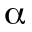). Для соответствующих значений и определяется объемом выборки, необходимый для подтверждения требуемого значения вероятности безотказной работы. После испытания машин в случае, если число отказавших во время испытаний машин не превышает некоторое число с — так называемого приемочного числа, требуемый уровень вероятности безотказной работы подтверждается. В противном случае гипотеза о соответствии надежности партии машин требуемому уровню отклоняется.
Испытания на надежность, как определительные, так и контрольные, весьма длительные и дорогостоящие. Кроме того, данные испытаний зачастую запаздывают и не могут дать оперативной коррекции при конструировании и совершенствовании технологии. Сокращение времени испытаний решается проведением форсированных испытаний на надежность. В этом случае испытания электрических машин проводятся в специальных условиях, характеризующихся повышенным уровнем некоторых воздействующих факторов: температура окружающей среды, вибрации, номинальных частоты вращения и нагрузки, числа пусков, влажности, удельного нажатия и плотности тока под щеткой, запыленности.
Ускоренным испытаниям данного типа машин определенной мощности или диапазона мощностей предшествуют испытания по определению коэффициента ускорения. Коэффициент ускорения 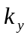 есть отношение времени, в течение которого вероятность безотказной работы машины в номинальном режиме составляет , ко времени, в течение которого та же вероятность будет в режиме форсировки. Необходимо соблюдение адекватности законов распределения в форсированном и нормальном режиме. Это, в свою очередь, означает, что при форсированных испытаниях не должна нарушаться физика старения и износа материалов и конструкции электрической машины. Количество факторов форсировки обычно варьируется от двух до четырех. Электрические машины могут быть испытаны с коэффициентом ускорения 10—15, что значительно сокращает время испытаний [8, 16].

1.6. МЕТОДИЧЕСКИЕ УКАЗАНИЯ
К ВЫПОЛНЕНИЮ КУРСОВОГО ПРОЕКТА

Проектирование электрических машин включает электромагнитные, тепловые, вентиляционные, механические и другие расчеты с одновременным выбором конструкции, удовлетворяющей технологическим требованиям ее изготовления при минимальных затратах материалов, большей надежности и меньшей стоимости. Все эти требования противоречивы, и необходим расчет многих вариантов геометрии активной части и изменения конструкции машины.
Задание на курсовой проект содержит основные данные проектируемой машины, указания о режиме ее работы, конструктивном исполнении, в виде защиты от окружающей среды и системе вентиляции. Кроме того, могут быть заданы дополнительные требования, например диапазон регулирования частоты вращения двигателей постоянного тока, наименьшие допустимые значения кратности пускового и максимального моментов асинхронных двигателей и т. п. Проектируемая машина должна удовлетворять соответствующим ГОСТ.
Наименование разделов курсового проекта и их примерный объем в процентах приведены в тал. 1.5. Отдельные разделы проекта должны быть выполнены и представлены для проверки руководителю в установленные сроки.

Таблица 1.5. Основные разделы курсового проекта, их относительный объем

Наименование разделов проектов | Объем раздела, %
Выбор главных размеров | 5
Электромагнитный расчет | 35
Разработка конструкции (выполнение чертежей общих видов в тонких линиях) | 30
Механические расчеты | 5
Вентиляционный расчет | 5
Тепловой расчет | 5
Экономический расчет | 5
Завершение чертежей и оформление пояснительной записки | 10

В табл. 1.5 объем разделов курсового проекта указан ориентировочно и при индивидуальном задании корректируется в зависимости от темы проекта.
В качестве основного пособия для проектирования электрических машин общего назначения может быть использована настоящая книга. Однако для полноты проработки материала необходимо использовать также и другие источники. Так, при разработке конструкции машины следует обратиться к заводским чертежам аналогичных машин, близких по габаритам к заданной в проектном задании, каталогам и справочникам на электрические машины [16]. Примеры общей компоновки машин и конструкции их отдельных узлов и деталей, технология изготовления основных деталей и сборки, конструкция изоляции и изоляционные материалы, применяемые в электрических машинах различных назначений, рассмотрены в [2,16].
При работе над проектом следует использовать конструктивные исполнения, принятые в электрических машинах современных серий.
Расчеты машин проводят в последовательности, изложенной в соответствующих главах данной книги. Вначале выбирают главные размеры и выполняют электромагнитный расчет, в процессе которого определяют обмоточные данные и размеры машины. Электромагнитные расчеты заканчивают построением основных характеристик [6].
После электромагнитного расчета должны быть выполнены в тонких линиях чертежи машины. В процессе конструирования проверяются выбранные ранее размерные соотношения деталей и узлов.
Вентиляционный, тепловой и механические расчеты выполняют исходя из размеров, полученных в расчете и на чертеже. Содержание и объем этих расчетов определяются руководителем проекта в зависимости от требования технического задания.
Экономический расчет при учебном проектировании является заключительным. Его объем и методика проведения определяются кафедрой, ведущей проектирование. Вопросы экономики учитывают в течение всей работы над проектом.
К защите проекта представляются чертежи спроектированной машины и пояснительная записка.
Пояснительная записка должна содержать окончательные варианты расчетов всех разделов проекта. Если в процессе работы выявилась необходимость изменения каких-либо первоначально принятых размеров или рассчитанных данных, потребовавшая пересчета ряда позиций, то первоначальные варианты расчета в текст пояснительной записки не включаются. К принятому окончательному варианту необходимо сделать краткое пояснение.
В тексте записки необходимые по ходу расчета пояснения и обоснования следует излагать кратко и ясно. При записи расчетов нужно обязательно привести расчетную формулу в общем виде, затем ту же формулу с заменой символов соответствующими числами и, наконец, численный результат с указанием единицы полученной величины. Результаты промежуточных вычислений могут быть опущены. Все расчеты проводят в системе СИ.
Текст пояснительной записки должен сопровождаться достаточным количеством иллюстраций – эскизов, графиков, в полной мере поясняющих принятые в расчете обозначения размеров и полученные размерные соотношения. Все рисунки должны быть выполнены с точным соблюдением масштаба, что позволяет вовремя заметить возможные ошибки в расчете. Пояснительная записка выполняется на стандартных листах писчей бумаги формата 11. Текст пишется чернилами. Оборотная сторона листа не используется. Страницы записки необходимо пронумеровать, рисунки выполнить на отдельных листах чертежей или миллиметровой бумаге того же формата и сброшюровать вместе с текстом.
Графическая часть проекта обычно состоит из двух-трех листов чертежей формата 24. Она содержит чертежи общих видов машин с необходимыми для пояснения конструкции разрезами и нескольких деталей, поперечные размеры пазов с расположенными в них проводниками и изоляцией обмотки, схему обмотки и основные характеристики спроектированной машины. Объем и содержание графической части проекта корректируются в зависимости от требований технического задания и времени, отведенного в учебных планах на выполнение курсового проекта.

